Capítulo 7: Practica número cuatro:

En el departamento de personal de la empresa Sony tienen una aplicación con una ventana inicial a modo de MENU DE INICIO.



Tras seleccionar la opción de Inicio de Sesión se nos desplegará dicha ventana:

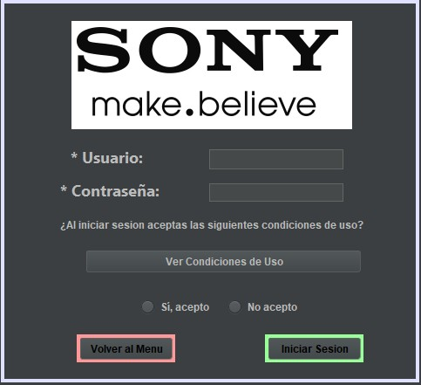

En esta vista encontraremos un cuadro para el nombre de usuario y su contraseña para que los Trabajadores del Departamento de Gestión de Personal puedan acceder. Antes de Iniciar la Sesión, se deberán de Ver y Aceptar las Condiciones de Uso. Si se producen tres fallos de identiﬁcacion se mostrará un mensaje “amenazante” y se acabará la ejecución del proyecto.

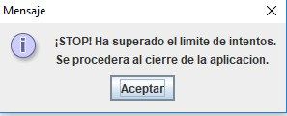

• Nota la primera vez se accederá como usuarios ADMINISTRADORES. El nombre de usuario y clave son root / root.

Una vez identificados como usuarios correctos, se le dará la bienvenida al usuario logeado y entramos en una ventana principal que contendrá un menú con todas las opciones que hay que desarrollar (dar de alta y baja de personas contratadas, modificación de datos y ver dicha información en diferentes tipos de listados).

Esta ventana también ofrecerá la posibilidad de realizar estas operaciones a través de una barra de herramientas, esta barra de herramientas tendrá las opciones de cerrar sesión, salir del proyecto, ver listados entre otras.

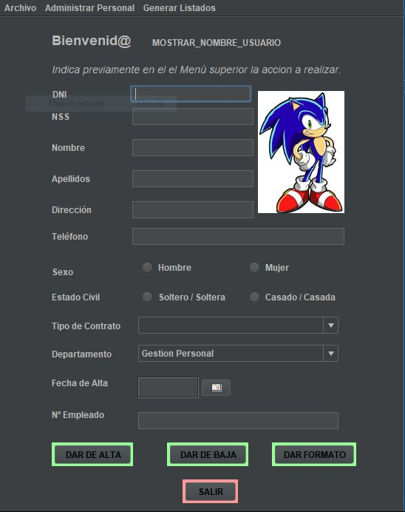

Para dar de alta una persona nos tiene que proporcionar la siguiente información: DNI, NSS, nombre y apellidos, sexo, estado civil, dirección, teléfono y departamento en el que va a desarrollar su labor, tipo de contrato, fecha de alta (definida mediante jcalendar-1.4) y un número de empleado que asignaremos de forma aleatoria. El tipo de contrato y el departamento nos lo deben proporcionar a través de una lista desplegable. El sexo y el estado civil con radiobuttons.

En la opción de modificar datos, mostraremos la misma pantalla, el usuario nos tecleara el DNI, visualizaremos todos sus datos y dejaremos que modifique cualquier dato excepto el Número de Empleado, DNI y NSS.

En la opción de dar de baja, vale con que nos tecleen el DNI del empleado. En este caso debemos pedir que nos confirmen esta acción antes de dar de baja completamente a esta persona.

En la opción de listado, tendremos las siguientes;

• Generar Listado por Nº de empleado. Introduciremos el Nº de empleado y esta información se verá reflejada en la propia ventana de gestión.

• Por Departamento. Esta información se verá registrada en una ventana nueva.

• Por Contrato. Esta información se verá registrada en una ventana nueva.

• Listado Completo de Trabajadores. Esta información se verá registrada en una ventana nueva.

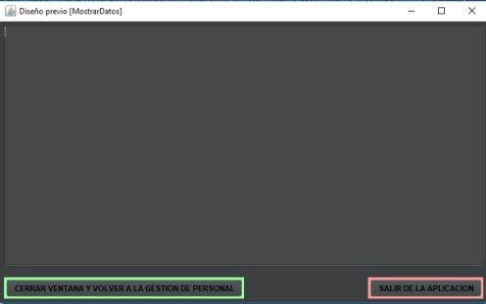

Estructura (MER) planteada:

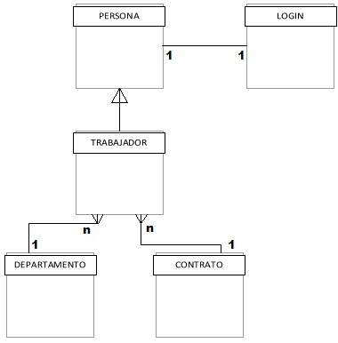

Notas:

• No me ha dado tiempo para añadir apenas validaciones, para no duplicar DNI, Nº Empleado o crear ciertas restricciones para los campos.

• Mejorar el entorno gráfico, es algo en lo que no he querido perder mucho el tiempo, pero creo que la estructura es funcional.

• Funciona el dar de alta / modificación / dar de baja de trabajadores

• Funcionan todas las búsquedas para generar listados. No me ha dado tiempo a meter todos los datos en cada campo, pero si muestran la información correcta en cada caso.

• Se requiere de jcalendar-1.4 para poder ejecutar la aplicación, este se hubica dentro de la carpeta jar, adjunta al proyecto.